Công nghệ – lớp 4B
PHẦN MỘT: CÔNG NGHỆ VÀ ĐỜI SỐNG
Tiết 10: GIEO HẠT HOA, CÂY CẢNH TRONG CHẬU
- YÊU CẦU CẦN ĐẠT:
1. Năng lực đặc thù:
- Tóm tắt được nội dung các bước gieo hạt hoa, cây cảnh trong chậu hoa.
- Sử dụng được một số dụng cụ cần thiết để gieo hạt hoa, cây cảnh trong chậu.
- Rèn luyện kĩ năng để góp phần phát triển năng lực công nghệ, năng lực thẩm mỹ.
2. Năng lực chung.
- Năng lực tự chủ, tự học: Chủ động tích cực tham gia thực hiện các hoạt động để nắm được các bước gieo hạt hoa, cây cảnh trong chậu, đề xuất được loại cây cảnh, hoa và dụng cụ, vật liệu phù hợp với thực tiễn và mục tiêu của bài học.
- Năng lực giao tiếp và hợp tác: Biết trao đổi, góp ý cùng bạn trong hoạt động nhóm để đề xuất các vấn đề của bài học.
3. Phẩm chất.
- Phẩm chất chăm chỉ: Tích cực tham gia vào các hoạt động học.
- Phẩm chất trách nhiệm: Có ý thức trách nhiệm với lớp, tôn trọng tập thể.
II. ĐỒ DÙNG DẠY HỌC
1. GV:
- Kế hoạch bài dạy, bài giảng Power point.
- Video gieo hạt hoa, cây cảnh trong chậu.
2. HS: Vở, SGK, bút

III. HOẠT ĐỘNG DẠY HỌC CHỦ YẾU
HOẠT ĐỘNG CỦA GV | HOẠT ĐỘNG CỦA HS
- KHỞI ĐỘNG
Mục tiêu:
+ Tạo không khí vui vẻ, phấn khởi trước giờ học.
+ Thông qua khởi động, giáo viên dẫn dắt bài mới hấp dẫn để thu hút học sinh tập trung.
Cách tiến hành:
- GV giới thiệu video có liên quan đến gieo hạt hoa, cây cảnh trong chậu.  + GV nêu câu hỏi để HS suy nghĩ: Em đã gieo hạt hoa, cây cảnh trong chậu bao giờ chưa? Em có biết kĩ thuật gieo hạt hoa, cây cảnh trong chậu như thế nào là đúng nhất?  - GV nhận xét, tuyên dương và dẫn dắt vào bài mới. | - Cả lớp theo dõi video.  - HS chia sẻ những suy nghĩ của mình qua xem video.  - HS trả lời theo suy nghĩ của mình.  - HS lắng nghe.
- KHÁM PHÁ
Mục tiêu:
+ HS nêu được các bước cơ bản gieo hạt hoa, cây cảnh trong chậu
+ Rèn luyện kĩ năng để góp phần phát triển năng lực công nghệ, năng lực thẩm mỹ.
Cách tiến hành:
Hoạt động 1: Các bước gieo hạt hoa, cây cảnh trong chậu (làm việc nhóm 4)
- GV yêu cầu HS đọc yêu cầu bài.  - GV chia nhóm, giao nhiệm vụ cho các nhóm: Hãy xác định thứ tự các bước gieo hạt hoa, cây cảnh trong chậu  - GV nhận xét chung, tuyên dương và chốt | - 1 HS đọc nội dung mục 1.  - HS làm việc nhóm 4: Quan sát tranh và trả lời câu hỏi.  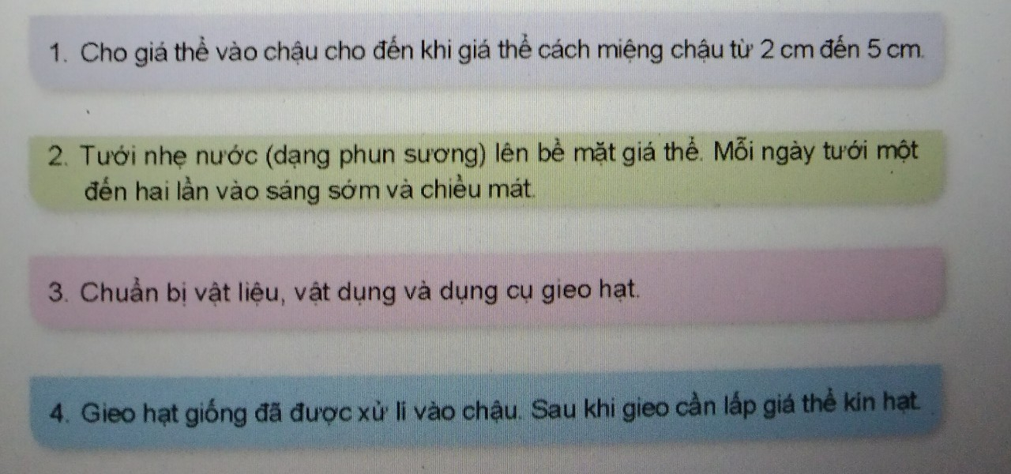  - Đại diện nhóm trình bày: Thứ tự các bước gieo hạt hoa, cây cảnh trong chậu là 3; 1; 4; 2  - HS lắng nghe, ghi nhớ.
Hoạt động 2: Tìm hiểu các dụng cụ, vật liệu gieo hạt hoa, cây cảnh trong chậu (làm việc nhóm 2)
- YC HS kể tên các vật liệu, vật dụng, dụng cụ cần thiết để gieo hạt hoa, cây cảnh trong chậu  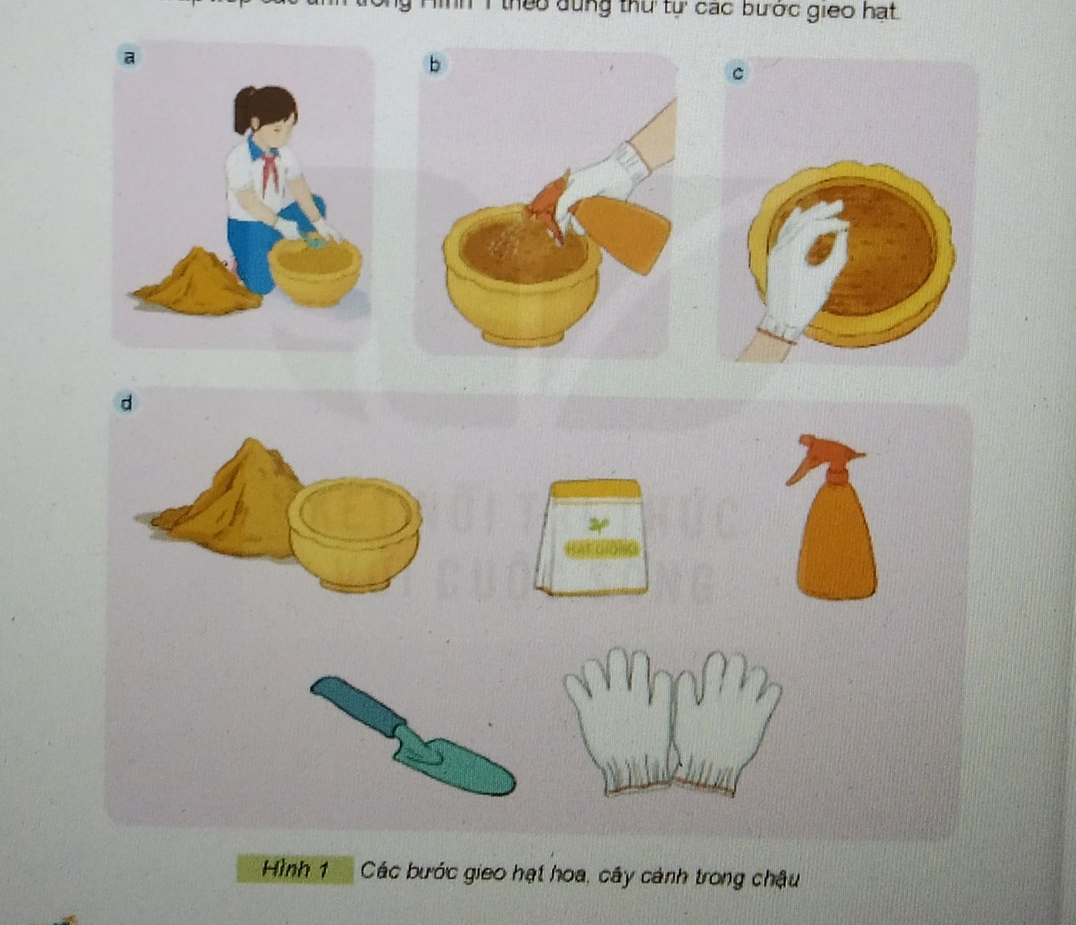  - Nhận xét, chốt | - HS thảo luận nhóm 2: Kể tên các dụng cụ cần thiết để gieo hạt hoa, cây cảnh trong chậu.  - Đại diện cặp trình bày.  - Các cặp khác nhận xét, bổ sung  - Lắng nghe
3. LUYỆN TẬP, THỰC HÀNH
Hoạt động 3: Chia sẻ cùng bạn
- GV tổ chức HS liên hệ với thực tiễn chia sẻ cách gieo một hạt hoa hoặc một cây cảnh trong chậu mà em được chứng kiến.  + GV yêu cầu HS chia sẻ nhóm đôi.  + GV tổ chức HS chia sẻ trước lớp.  - GV nhận xét, đánh giá.  - GV cho HS xem vi deo về cách gieo cây cảnh trong chậu | - HS thực hiện.  - HS chia sẻ nhóm đôi.  - HS chia sẻ nối tiếp.  - HS lắng nghe.  - HS theo dõi.
4. VẬN DỤNG
Mục tiêu:
+ Củng cố những kiến thức đã học trong tiết học để học sinh khắc sâu nội dung.
+ Vận dụng kiến thức đã học vào thực tiễn. Qua đó phát triển năng lực công nghệ và năng lực thẩm mĩ.
+ Tạo không khí vui vẻ, hào hứng, lưu luyến sau khi học xong bài học.
Cách tiến hành:
- GV mời HS chia sẻ về các bước gieo hạt hoa, cây cảnh trong chậu mà em tham gia làm.  - GV nhận xét tuyên dương.  - Nhận xét sau tiết dạy.  - Dặn dò về nhà. | - HS tham gia chia sẻ những kinh nghiệm mà mình biết.  - HS lắng nghe, rút kinh nghiệm.
IV. ĐIỀU CHỈNH SAU BÀI DẠY.
………………………………………………………………………………………………………………………………………………………………………………………………………………………………………………………………

